106年基本設施補助計畫成果
標案名稱—106年金湖鎮鄉村整建計畫工程
說明
- 開工日期:106年8月16日。 (2)完工日期:106年11月22日。
- 經費：新台幣900萬元。
效益
(1)環境機場環境景觀提升，有效改善機場進出視覺感觀。
(2)社區周邊環境改善，提昇社區生活品質。
成果照片
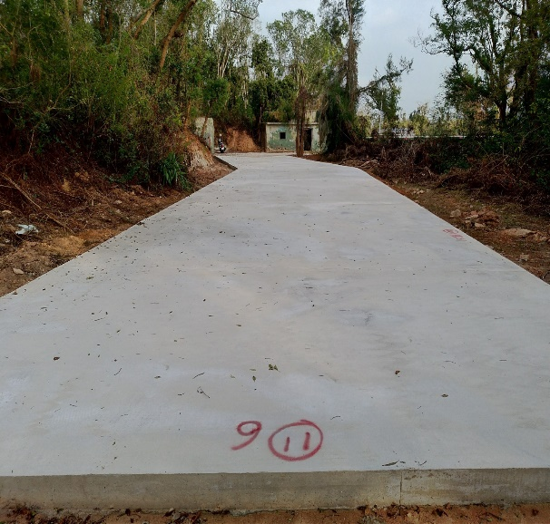 | 